О́бруч — спортивный тренажёр кольцевидной формы. С данным спортивным тренажером дети «знакомятся» еще с дошкольного возраста - выполняют комплексы общеразвивающих упражнений с обручем, выполняют разные способы пролезания в обруч, прыжков и т.д. Для занятий с обручем не требуется никаких навыков и физической подготовки: только желание, несколько минут свободного времени, просторная комната и, разумеется, сам обруч.
В данной статье вы сможете узнать о различных упражнениях с обручем для детей в домашней обстановке.
- Простые упражнения:
- Наклоны вперед.
Обруч необходимо установить на пол впереди себя, корпус направлен вперед, ноги на ширине плеч, руки слегка согнуть в локтях. Делать наклоны с прогибом в спине.
- Повороты в сторону.
Исходное положение то же. Следует перекатывать предмет перед собой, поворачивая тело.
- Наклоны в сторону.
Необходимо удерживать кольцо над головой и производить наклоны вправо и влево.
- Упражнения на дыхание
- Ноги параллельно, обруч в двух руках, хват с боков. На вдохе следует плавно поднять кольцо вверх двумя руками, подняться на носочки, задержаться, затем на выдохе опуститься. При этом максимально вытягивать позвоночник.
- По методике первого упражнения делать приседания.
- Ноги на ширине плеч, снаряд прижать к спине. Выполнять повороты, вдыхая на усилии, и выдыхая на возвращении в исходное положение.
- Подъём обруча с пола
- Прыжки, аналогично выполняемым через скакалку.
- Пролезание в обруч выполняется разными способами:
- Пролезание в обруч с низу вверх.
Встать двумя ногами в обруч, лежащий на полу, взять обруч с боков, поднять его над головой и опустить руки вперёд-вниз;
- Пролезание в обруч сверху вниз.
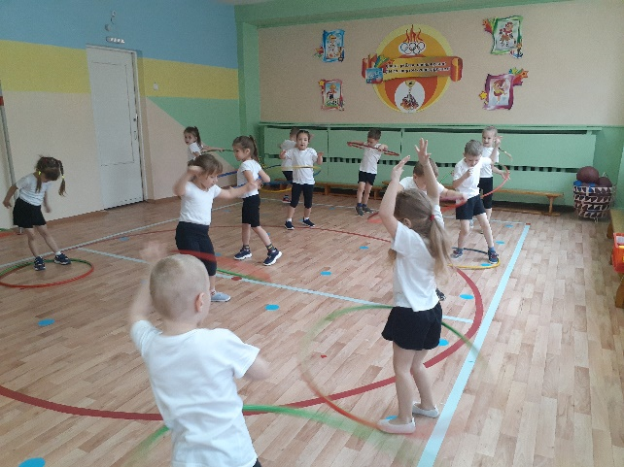
Обруч поднимается прямыми руками над головой, затем опускается сверху вниз, и ребенок перешагивает через него сначала одной ногой, потом другой;
- Пролезание в обруч прямо.
Ребенок держит обруч в руках горизонтально, пролезает сначала одной ногой, потом другой, затем поднимает его вверх над головой и возвращает в исходное положение;
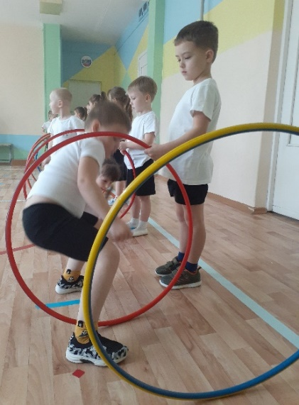
- Пролезание в вертикально поставленные обручи:
- Прямо – наклонившись, перенести голову, затем, прогибаясь в спине, перенести одну ногу, потом другую;
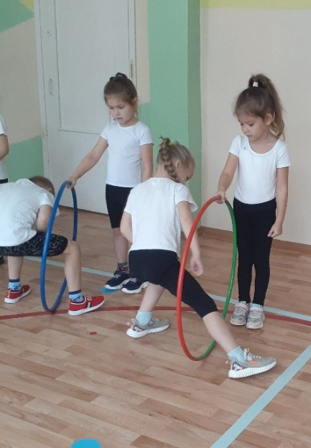
- Боком – сначала проносится одна рука и нога, затем проносится голова, а после этого – другая рука и нога;
- Спиной вперёд – сначала отставляется одна нога, потом прогибается спина и опускается голова, после чего переставляется вторая нога.
В обруч большого размера дети могут пролезать одновременно вдвоем, держась за руки, с предметом в руках и т. д.
- Кручение обруча (хула-хупа) – привычное упражнение, благодаря которому можно добиться подтянутого животика.
Преимущества для здоровья:
1) Активизация кровообращения;
2) Снижение усталости, стресса;
3) Улучшение пищеварения, активизация перистальтики кишечника;
4) Нормализация обмена веществ;
5) Улучшение осанки;
6) Укрепление мышечного корсета.
Однако есть и определенные противопоказания:
- заболевания внутренних органов, в частности кишечника и почек;
- проблемы с позвоночником;
- кожные заболевания, сыпь, зуд;
- травмы, переломы, грыжи.
Чтобы избежать возможных травм, необходимо крутить обруч только в одежде. Идеальное время занятий – спустя час после плотного приёма пищи.
Правила:
Исходное положение для тренировки — ноги слегка расставлены, корпус прямой, руки разведены в стороны и согнуты в локтях.
Спортивное кольцо следует прислонить к спине и сделать толчок в любую сторону. Руки отпустить.
Продолжать вращение талией малой амплитудой. Ягодицы и грудь неподвижны. При неудаче — повторить попытку.
Источники:
https://rekvizit.info/uprazhneniya-s-obruchem-dlya-detej/
https://nsportal.ru/user/267433/page/metodika-obucheniya-doshkolnikov-polzaniyu-i-lazaniyu

